**Кузура Иосиф (Kuzura Jozeph)**

21.02.1815 – крещение дочери Елены (НИАБ 937-4-32, л.30об, №12/1815-р).

**НИАБ 937-4-32** Лист 30об. **Метрическая запись №12/1815-р.**

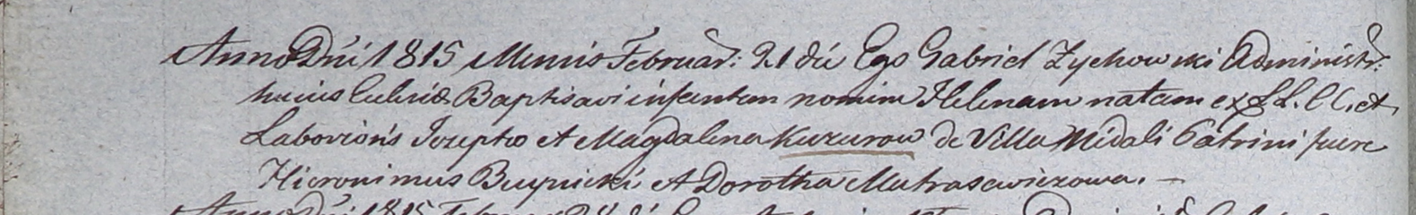

Дедиловичский костел Наисвятейшего Сердца Иисуса. 21 февраля 1815 года. Метрическая запись о крещении.

Kuzurowna Helena – сын крестьян: Кузура Елена Иосифова, деревня Недаль.

Kuzura Jozeph – отец: Кузура Иосиф, деревня Недаль.

Kuzurowa Magdalena – мать: Кузура Магдалена, деревня Недаль.

Buynicki Hieronimus – крестный отец.

Matrasewiczowa Dorothea – крестная мать.

Zychowski Gabriel – ксёндз.